关于申请和使用好视通视频会议的通知

各部门、单位：
根据疫情防控工作需要，为保障学校各项工作的顺利开展，经过信息技术中心工作人员积极努力，搭建了好视通私有云视频会议系统（20点位），为各部门、单位在疫情期间召开视频会议提供支持。
参会人员使用系统，需首先自行安装手机客户端加入视频会议。各部门召开视频会议前，需安排一人通过学校OA系统申请“线上视频会议室号”，以便顺利进入会议室。下面是视频会议申请及好视通云会议手机端的下载、安装和使用说明，请阅读使用。
一、视频会议服务申请
1.用电脑浏览器打开http://oa.jnmc.edu.cn，用自己账号登陆OA后，选择菜单->行政办公->会议申请与安排->会议申请。
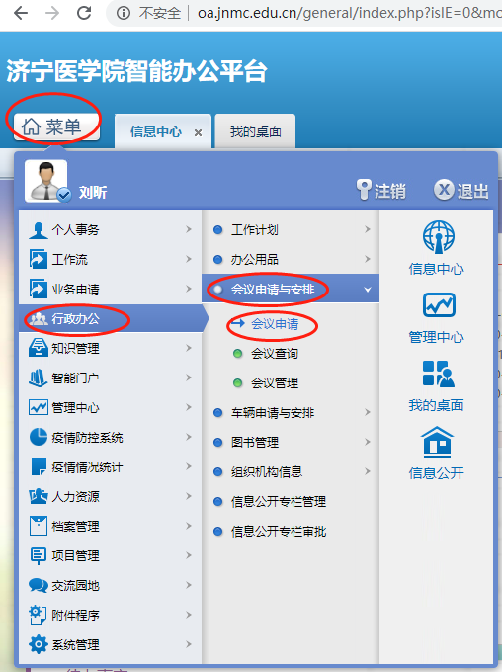
2.选择“疫情期间专用视频会议”这一行，点击“申请”。
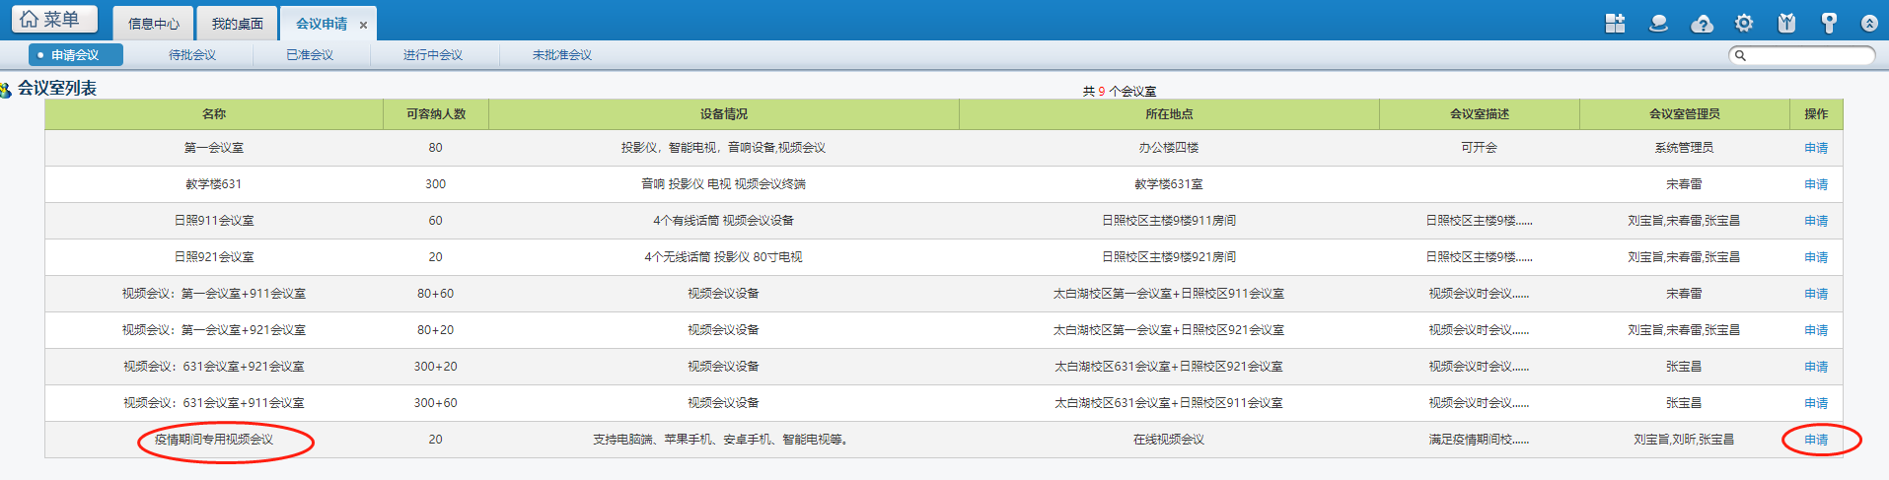
3.在对应日期这一行，选择对应时间区间（以2月17日上午9：00-10：30为例），选好后点击“提交”。
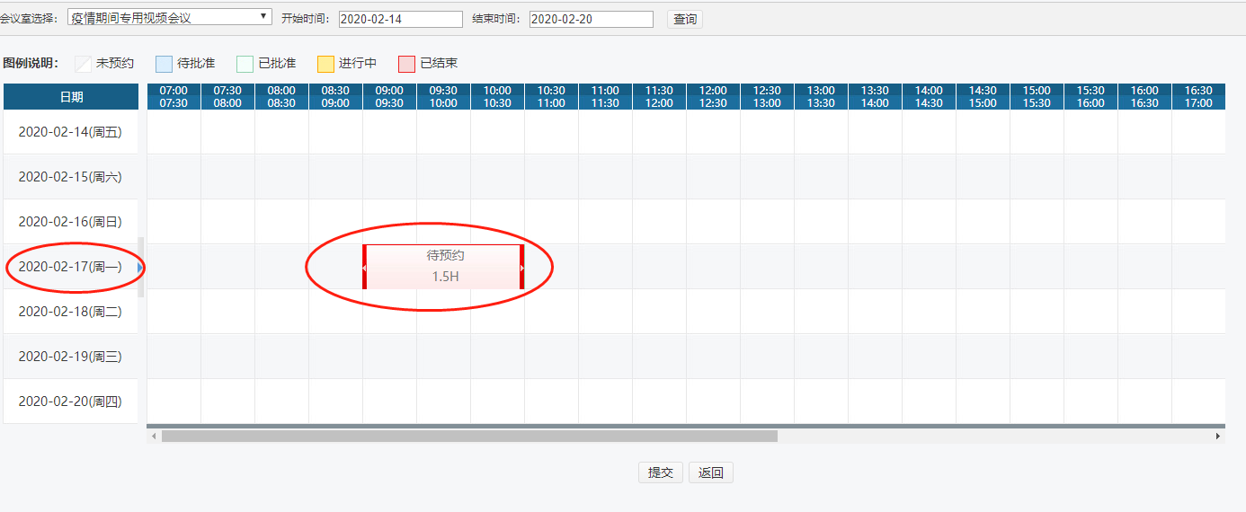

4.填写会议申请表单。
- 添加参会人员（目前视频会议最多支持20人同时在线）
- 添加查看范围
- 填写会议名称（必填）
- 填写会议主题（必填）
- 其他选项默认，点击最下方“确定”。
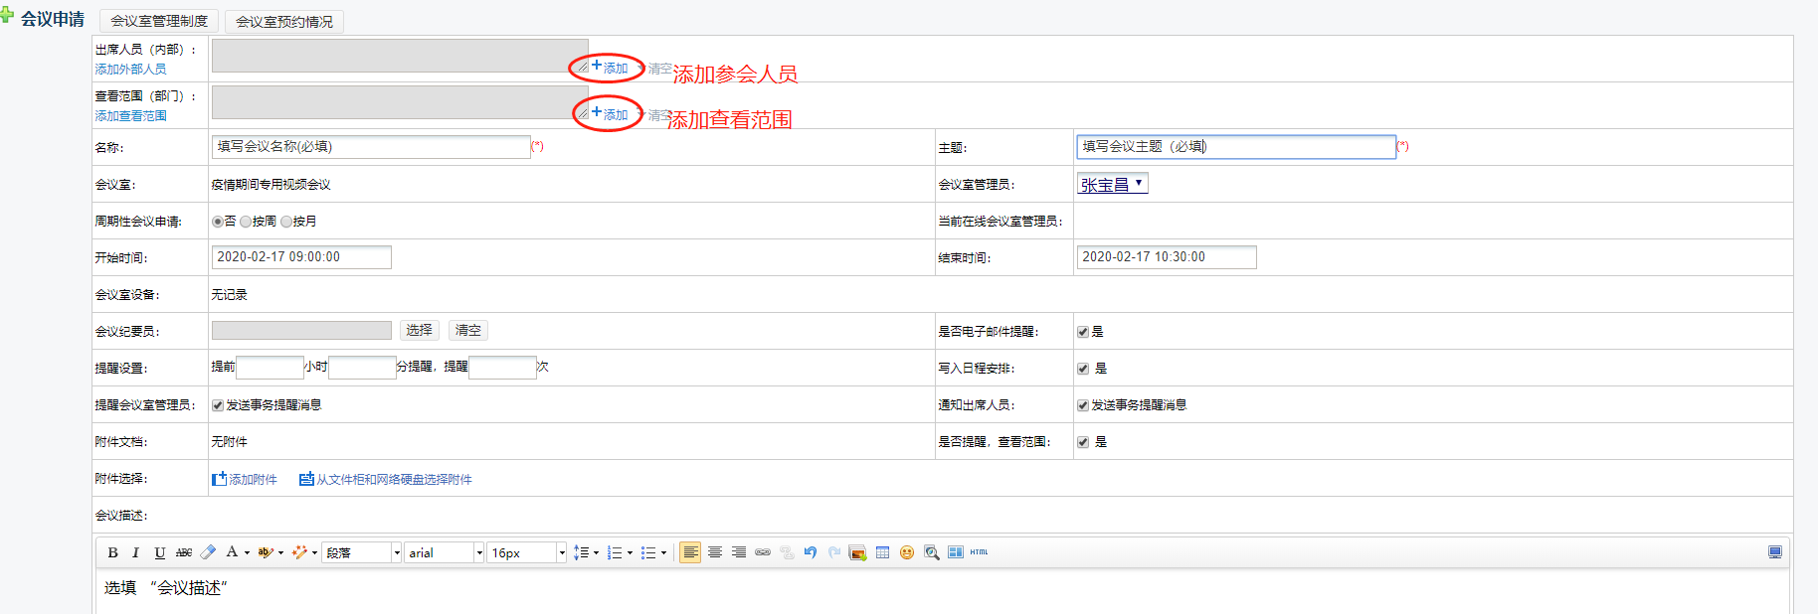
5.PC端会议状态查询。
（1）选择菜单->行政办公->会议申请与安排->会议查询
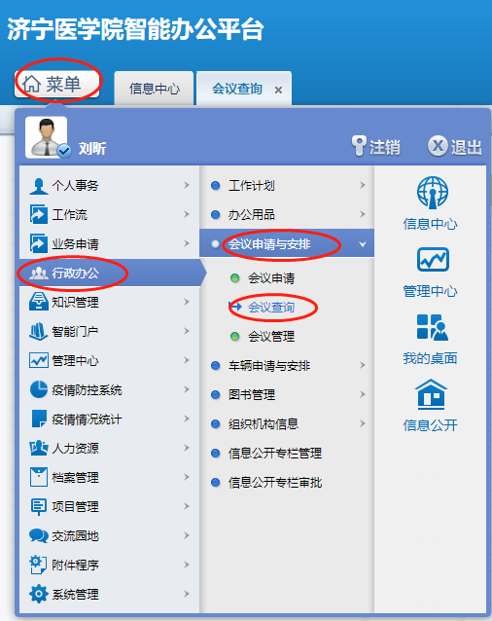
（2）选择“详细信息”
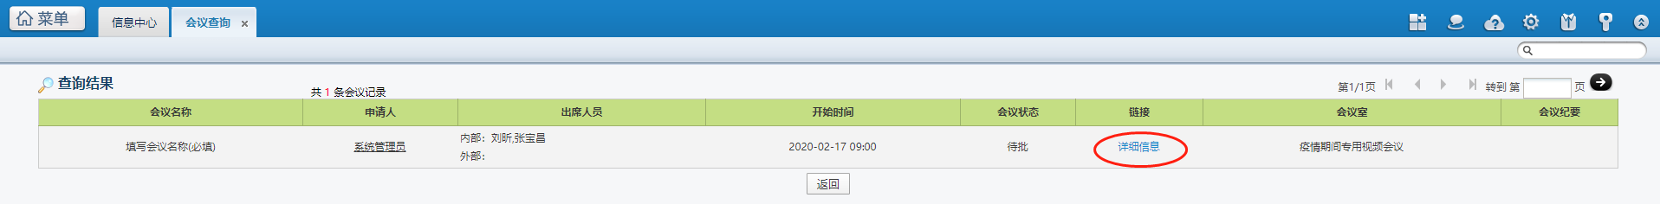

（3）可以看到状态为“待批”，等待管理员审批即可。
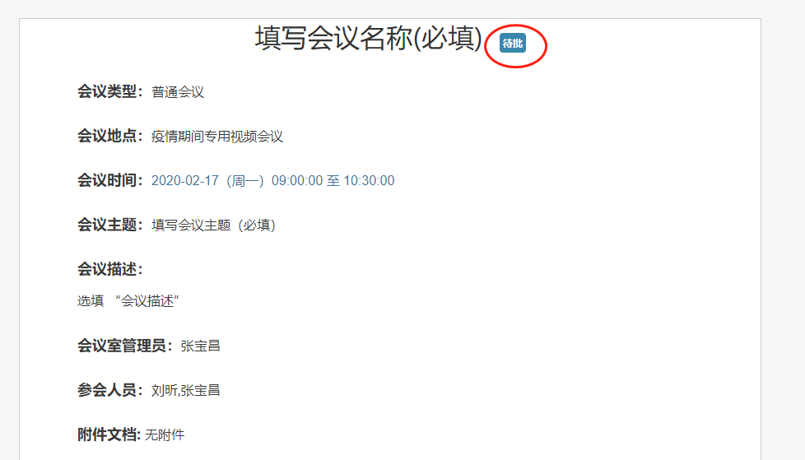
- 管理员审核通过后，状态变为“已准”，并且可以看到“会议室号”和“密码”相关信息。
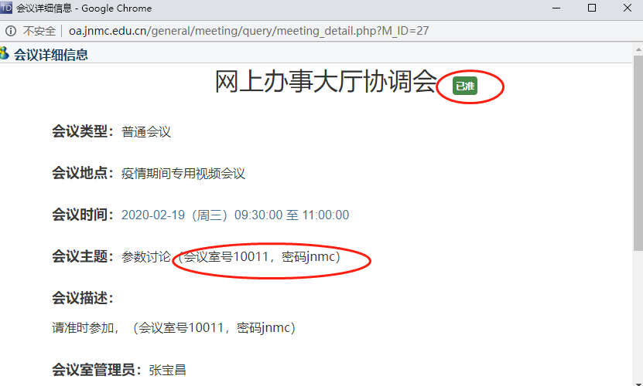
- 手机端会议状态查询
（1）手机端登陆后，选择“会议申请”。如果第一屏找不到“会议申请”，向左滑动屏幕，在第二屏可以找到“会议申请”。
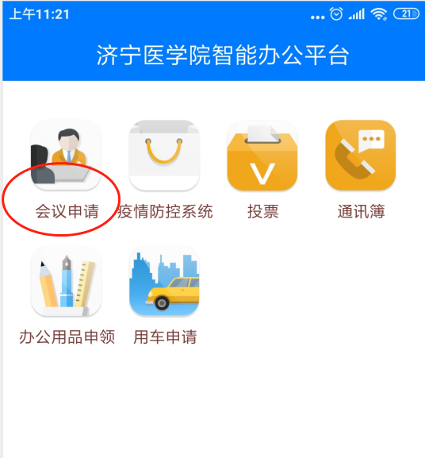
（2）选择“疫情期间专用视频会议”
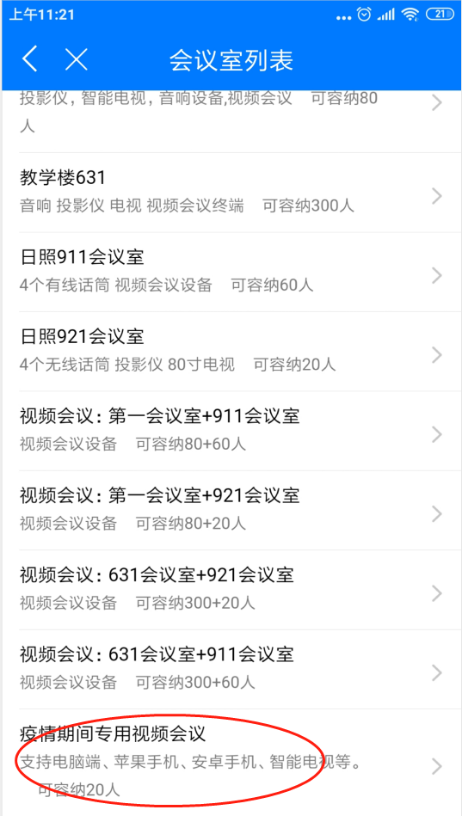
（3）选择预约时间段内会议的名称（以“网上办事大厅协调会”为例）。
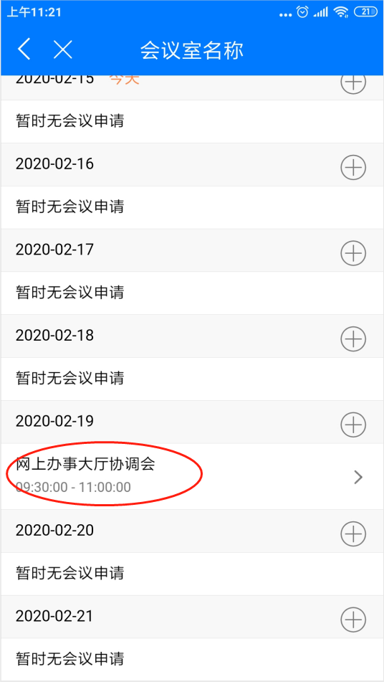
（4）会议状态为“已准”，还可以查询到“会议室号”和“密码”相关信息。
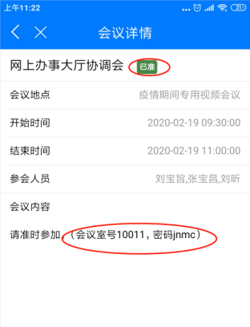
- 视频会议客户端下载、安装、配置。
1.下载和安装
（1）好视通下载安装视频教程http://www.hst.com/course.html
（2）好视通云会议下载安装两种方式
方式一（推荐）：通过手机应用市场，搜索“好视通云会议”关键字，下载并安装。
方式二：通过扫描二维码下载客户端并安装。

安卓手机/平板

苹果手机/平板
2.配置
（1）打开好视通云会议应用，选择“加入会议”。

（2）选择右上角齿轮状图标
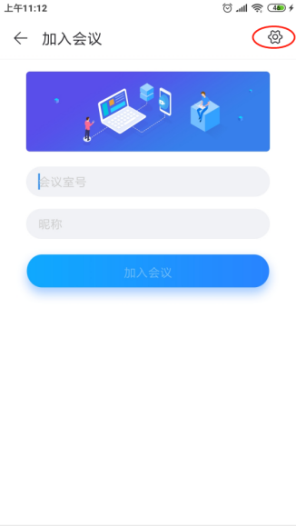
（3）选择“登陆服务器”
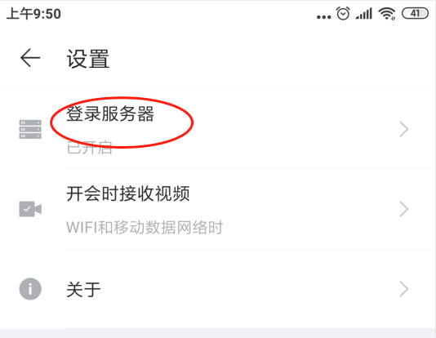
（4）服务器地址填210.44.16.249，端口号填1089，设置完成后返回。
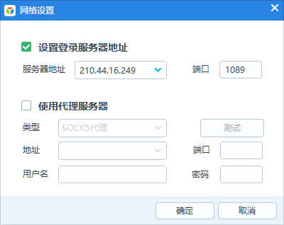

（5）会议号和会议室密码的获取
待会议审批通过后，会议号和密码将会通过OA内部邮件和短消息发送给参会人员。
（6）输入会议号（这里以10000为例）和昵称（建议输入自己的姓名，方便管理），选择“加入会议”。
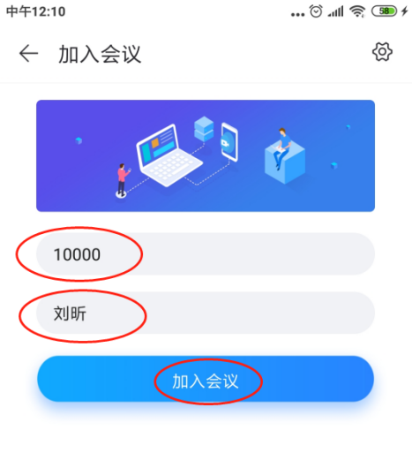
（7）输入密码 ,即可加入会议。
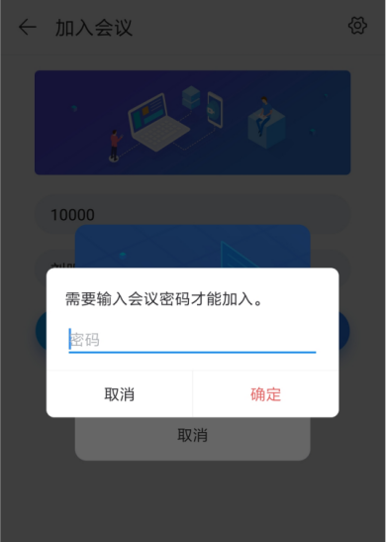

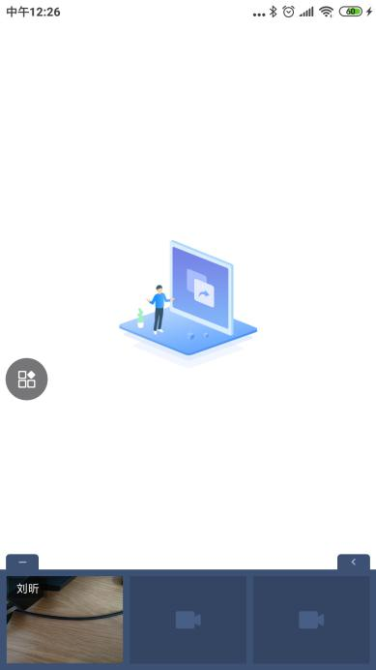
三、其他功能使用说明
请查看好视通视频教程，学习对应功能使用方法。
http://www.hst.com/course.html
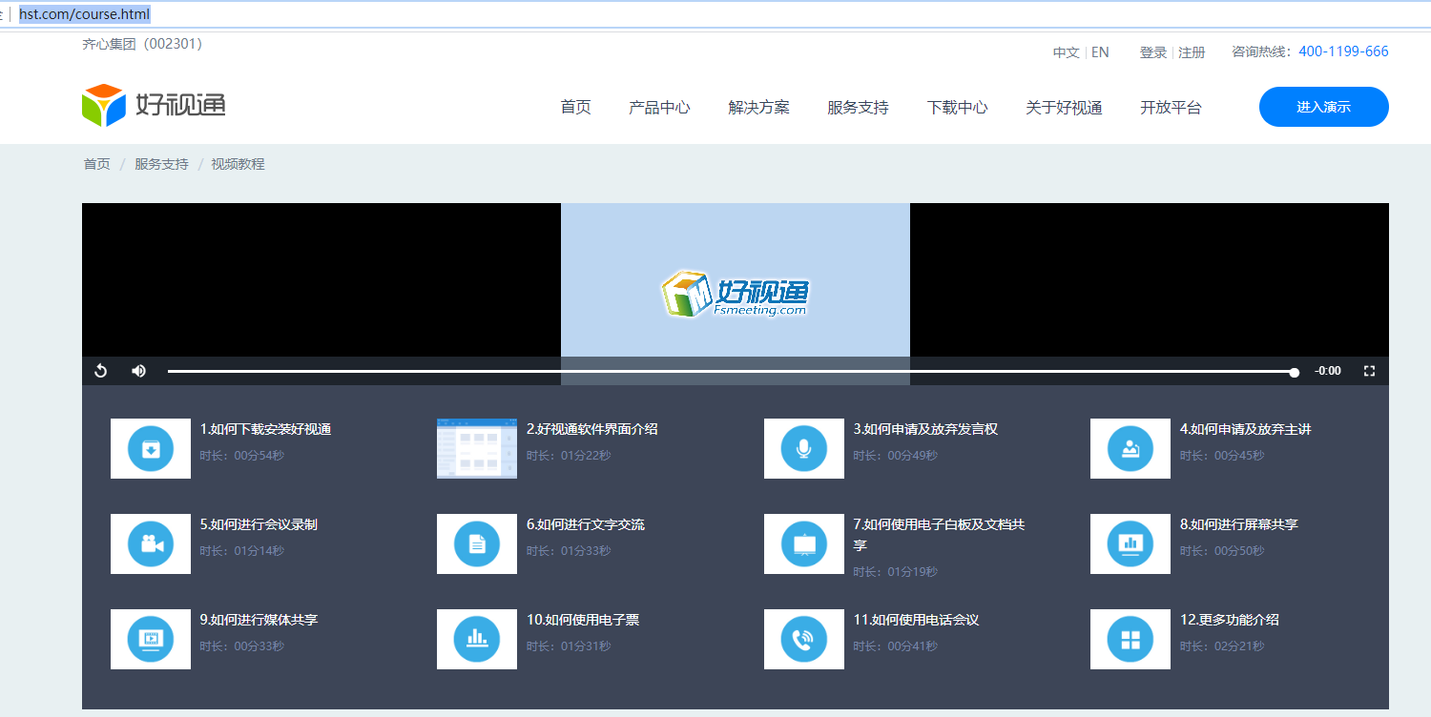
四、技术支持
在视频会议使用过程遇到疑问，您可以随时与信息技术中心的工作人员联系。联系电话：15563741022（刘昕），621588（张宝昌），13884727278（刘海龙）

学院办公室
信息技术中心
2020年2月14日

